

"Электроконтактор"
РСО-А, г.Владикавказ, ул.Кабардинская 8, тел:(8672)53-33-44;54-75-40;т/ф:53-49-61(секретарь);
54-01-03(сбыт);53-52-15(маркетинг)

www.ekontaktor.ru E-mail:info@ekontaktor.ru

КОНТАКТОРЫ ЭЛЕКТРОМАГНИТНЫЕ СЕРИИ КТ 6653-УЗ
ТУ 16-524-.133-82

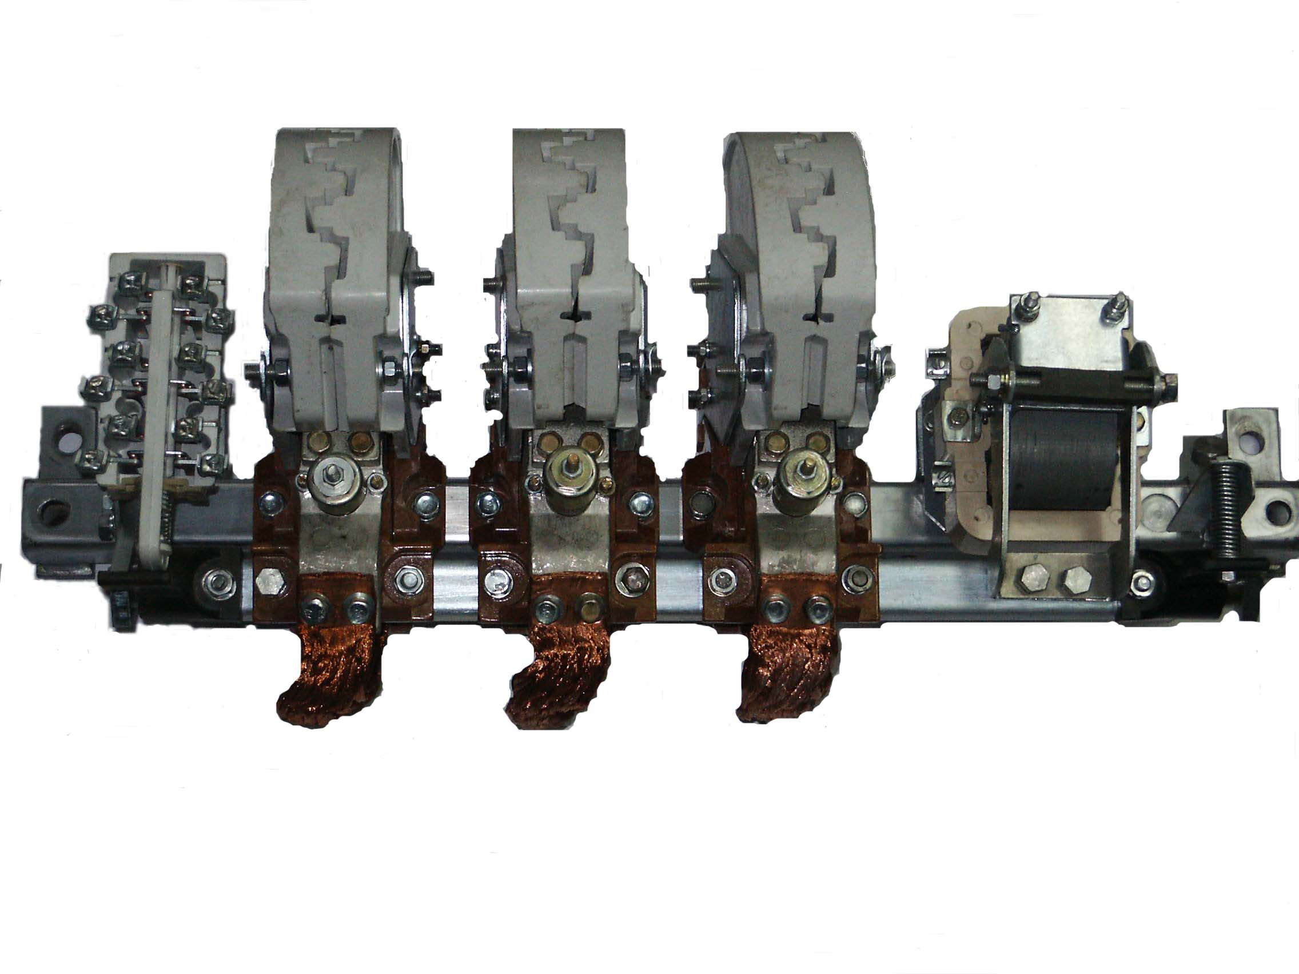
Контакторы серии КТ 6653-УЗ открытого исполнения с естественным воздушным охлаждением предназначены для включения и отключения приемников электрической энергии.

ТЕХНИЧЕСКИЕ ХАРАКТЕРИСТИКИ

Номинальный ток, А | 630
Номинальное напряжение, В | 380
Номинальное напряжение втягивающей катушки переменного тока, В | 220, 380
Число полюсов КТ 6652-УЗ/КТ 6653-УЗ | 2/3
Число вспомогательных контактов | 2 «3» и 2 «Р» или  3 «3» и 3 «Р»
Категория основного исполнения | АС-3
Наибольшая частота включений в час, вкл./час | 300
Механическая износостойкость, млн. циклов ВО | 1
Коммутационная износостойкость, тыс. циклов ВО | 200
Пример записи при заказе: «Контактор КТ 6653-УЗ 220 В, 2 «3» и 2 «Р» - контактор переменного тока серии КТ 6650-УЗ на номинальный ток 630 А, для эксплуатации в условиях умеренного климата, с втягивающей катушкой на 220 В, с двумя замыкающими и двумя размыкающими вспомогательными контактами.

